Voulez vous fondue avec moi

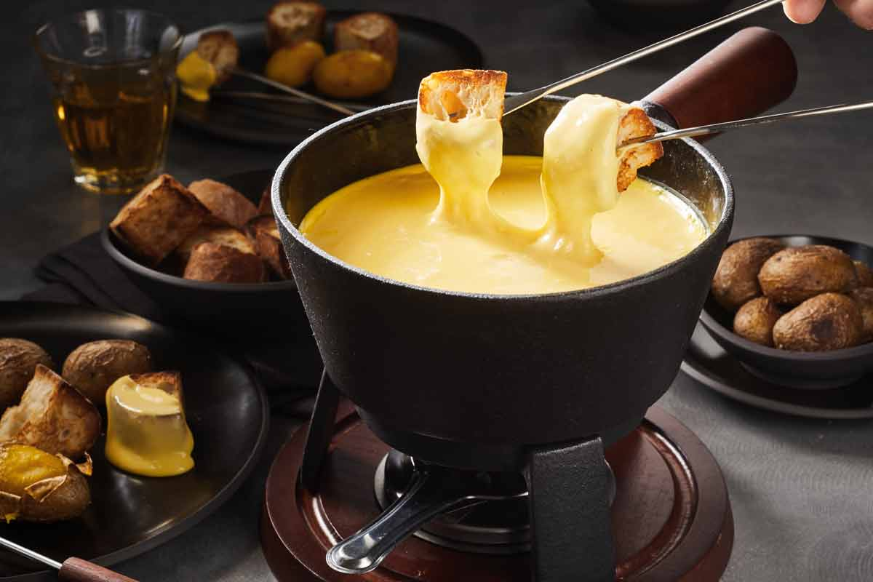
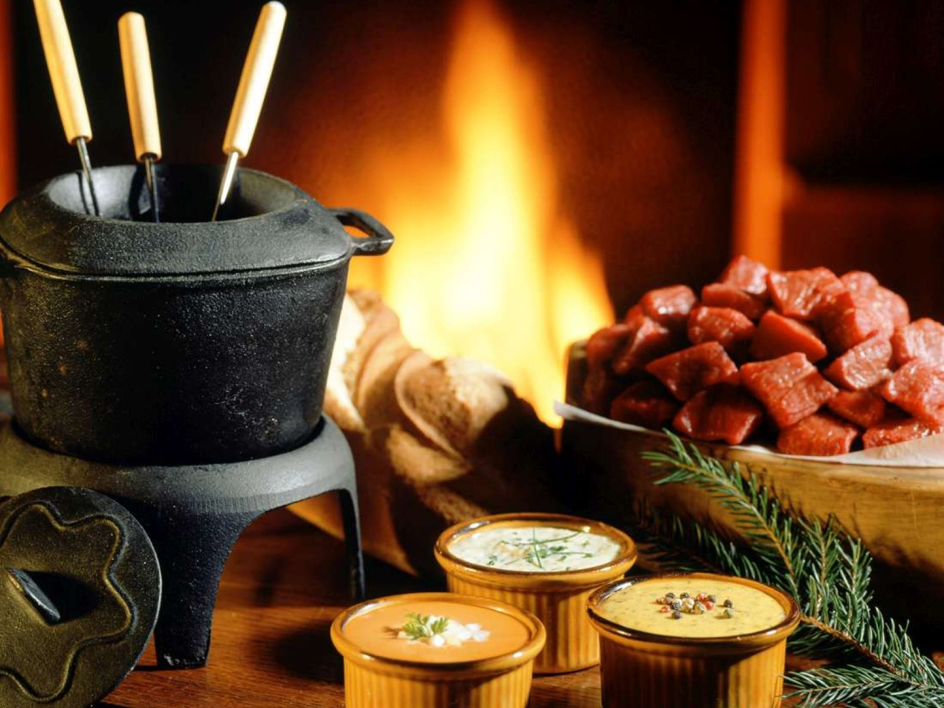
Pünktlich zur kalten Jahreszeit wird’s gemütlich im Löwen

Appenzeller Käsefondue
mit Brot, Kartoffeln, Äpfel, Birnen & Feldsalat
p.P. 28.50

Fondue Bourgignonne
mit Rind, Schwein & Pute
unsere 6 hausgemachten Soßen, Pommes & Feldsalat
p.P. 38.50

Bei uns im à la carte (ohne Vorbestellung ab 2 Personen), sowie z.b. als Weihnachtsfeier für bis zu 50 Personen.
Auch als in ein Menü integrierbar.

